1. 在order工程中引入

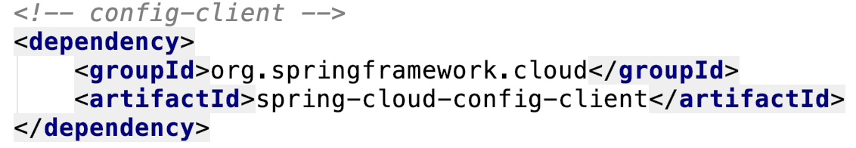

1. 然后配置order中的配置文件

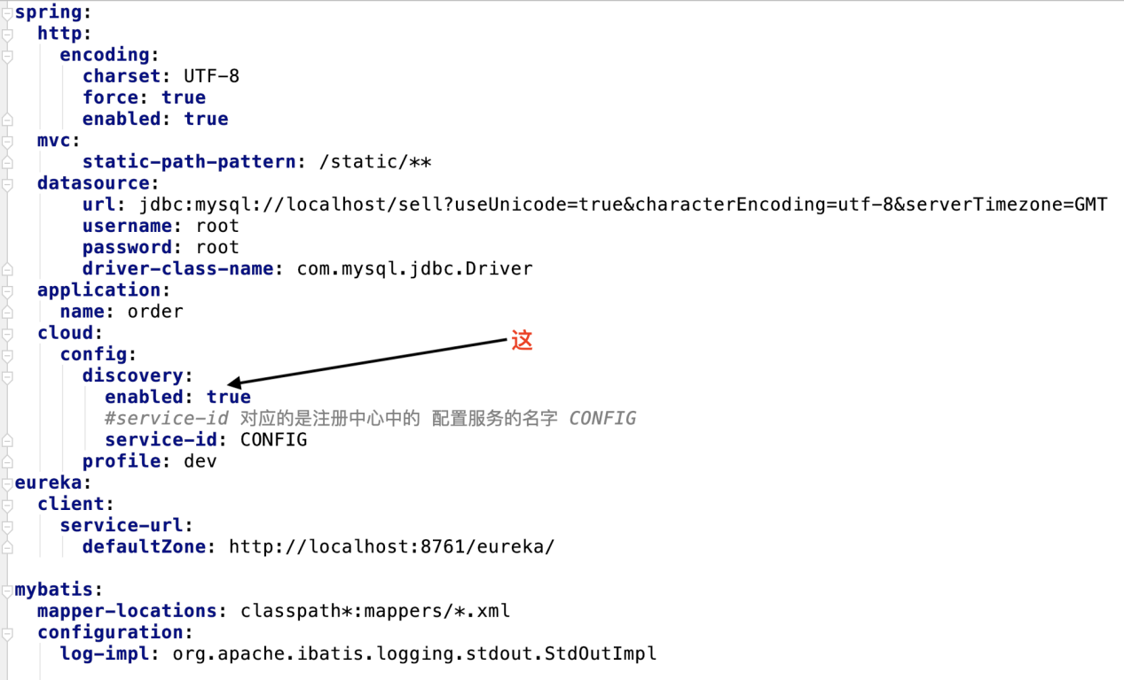

1. 我们把 数据库连接 mybatis 这些配置先删除掉 然后启动报错



1. 上面报错是因为我们注释掉一些配置 ，之前我们在上一份文档中把order-dev.yml中的配置放在github中，那么我们只要把order工程中的配置文件名字改一下，然后再启动试试，如果不报错那么就证明引入成功！  
   启动不报错

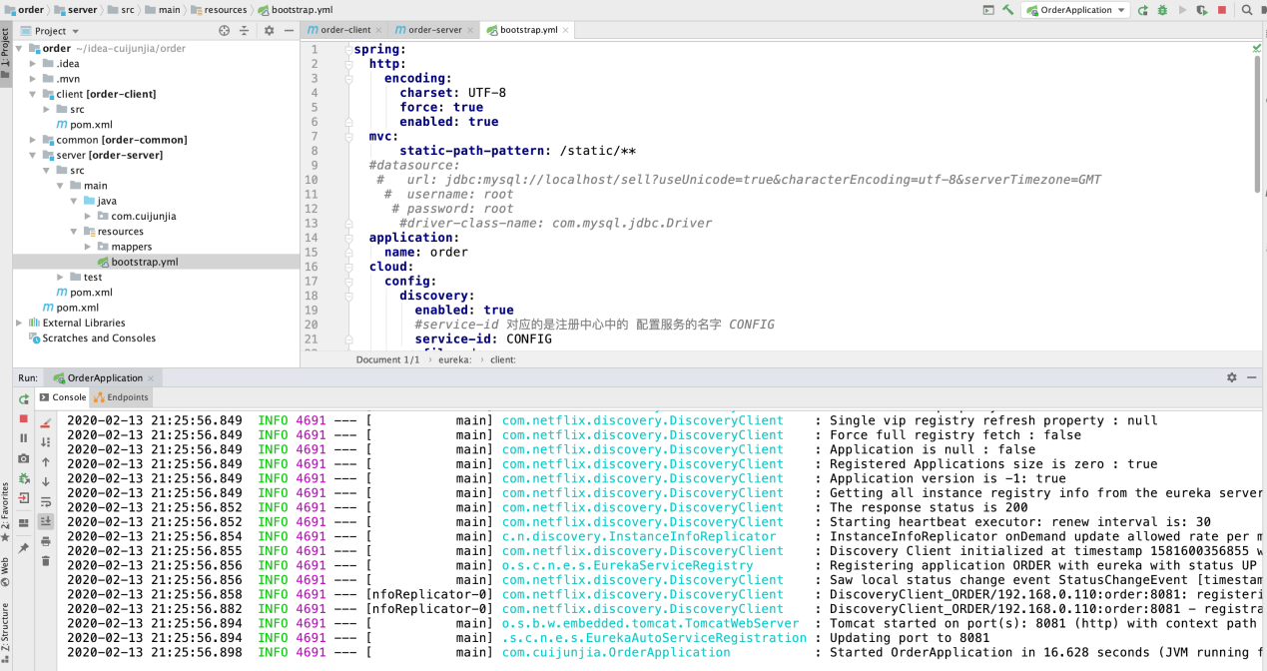

1. 那么我们接下来证明一下是否真的拿到

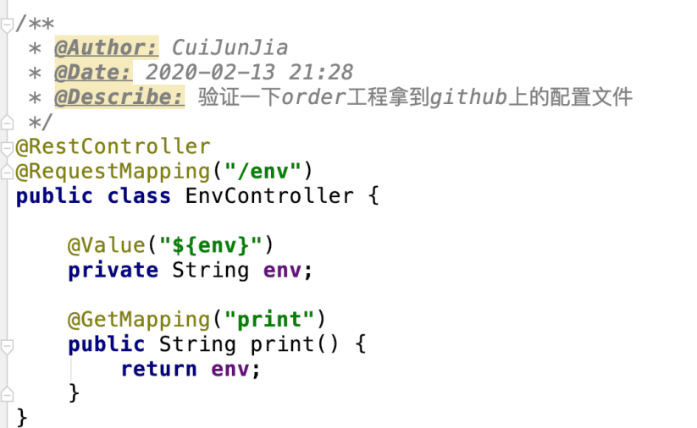

1. 运行并访问 <http://localhost:8081/env/print>



1. 使用SpringCloud Bus 自动更新配置

简单理论

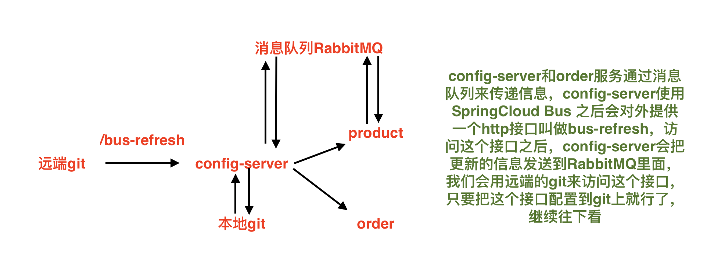

1. 在config中引入依赖

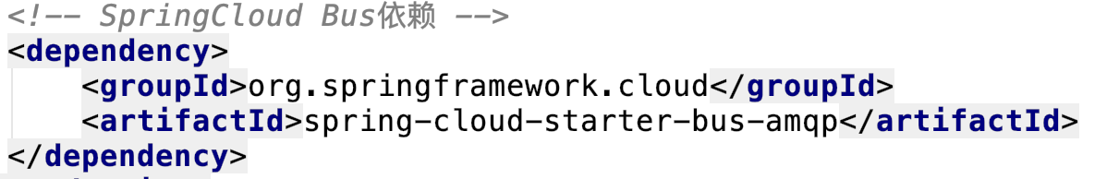

1. 启动config之后访问 [http://localhost:15672/#/queues](http://localhost:15672/" \l "/queues)

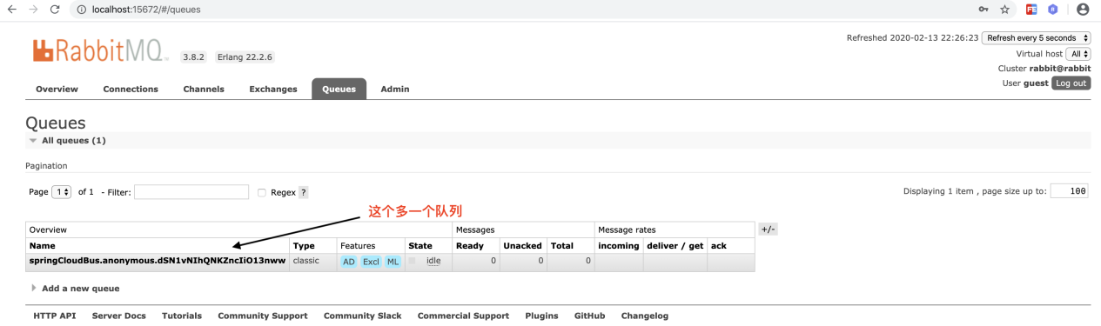

1. 在order之后访问 [http://localhost:15672/#/queues](http://localhost:15672/" \l "/queues)

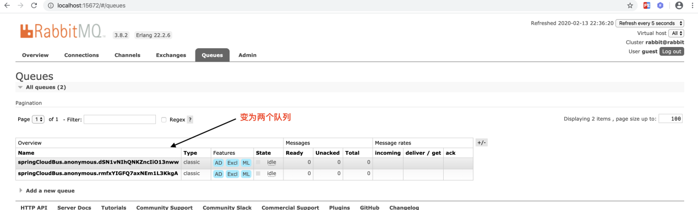

11. 剩下的交给同学实现动态实现获取config